МИНИСТЕРСТВО ОБРАЗОВАНИЯ СТАВРОПОЛЬСКОГО КРАЯ
государственное бюджетное профессиональное образовательное учреждение
«Ставропольский строительный техникум»

Комиссия профессиональных циклов по экономике
и земельно-имущественным отношениям

Методические УКАЗАНИЯ

по организации и выполнению

внеаудиторной самостоятельной

работы обучающихся
по учебной дисциплине «ЭКОНОМИКА ОТРАСЛИ»

для студентов 3/4 курса очной формы обучения
специальности 08.02.01 Строительство и эксплуатация зданий и сооружений

Ставрополь, 2022

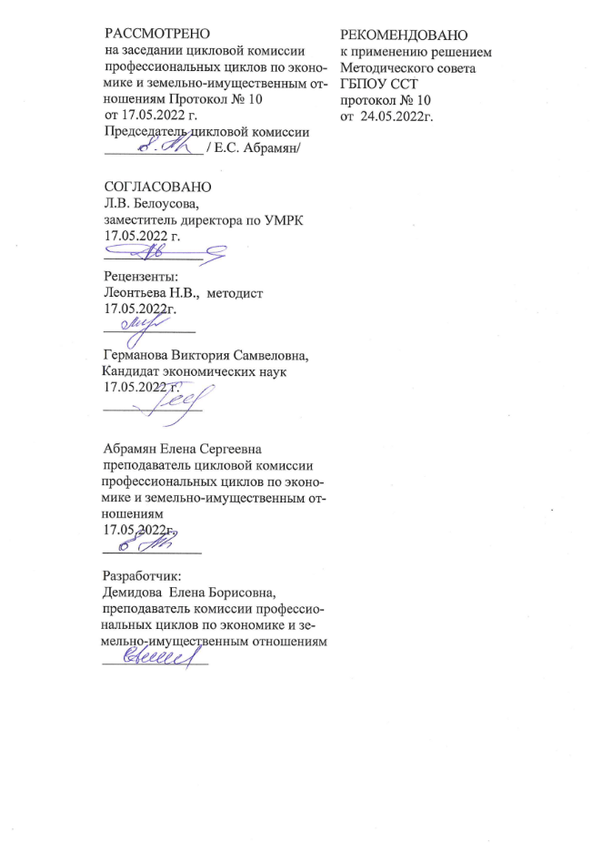

СОДЕРЖАНИЕ
ПОЯСНИТЕЛЬНАЯ ЗАПИСКА |  | 4
1. | Технологическая КАРТА САМОСТОЯТЕЛЬНОЙ внеаудиторной РАБОТЫ ОБУЧАЮЩЕГОСЯ | 5
2. | МЕТОДИЧЕСКИЕ РЕКОМЕНДАЦИИ И КРИТЕРИИ ОЦЕНКИ ПО ВИДАМ САМОСТОЯТЕЛЬНОЙ РАБОТЫ | 7
СПИСОК РЕКОМЕНДУЕМЫХ ИСТОЧНИКОВ И ЛИТЕРАТУРЫ |  | 13

ПОЯСНИТЕЛЬНАЯ ЗАПИСКА

Учебная дисциплина «Экономика отрасли» является частью ППССЗ в соответствии с ФГОС по специальности СПО 08.02.01 Строительство и эксплуатация зданий и сооружений
Требования актуализированных ФГОС диктуют необходимость развития у студентов творческой инициативы, воспитания у них потребности в самообразовании, стремления к повышению уровня своей теоретической подготовки, а также к совершенствованию умений самообразовательной деятельности.
Формирование умений самостоятельной работы студентов – важная задача всех преподавателей.
Внеаудиторная самостоятельная работа обучающихся реализуется в объёме часов, отведенных на нее в учебном плане, и включает в себя выполнение практических заданий.
Данные методические указания разработаны для выполнения обучающимися внеаудиторной самостоятельной работы.
Внеаудиторная самостоятельная работа - планируемая учебная, учебно-исследовательская работа студентов, выполняемая вне занятий по заданию и при управлении преподавателем, но без его непосредственного участия.
Целью методических указаний является обеспечение эффективности внеаудиторной самостоятельной работы студентов.
Задачами методических указаний по выполнению внеаудиторной самостоятельной работы являются:
- систематизация и закрепление полученных теоретических знаний и практических умений студентов;
- развитие познавательных способностей и активности студентов: творческой инициативы, самостоятельности, ответственности и организованности;
- формирование самостоятельности мышления, способностей к саморазвитию, самосовершенствованию и самореализации.
Функциями методических указаний по выполнению самостоятельной работы являются:
- определение содержания работы студентов по овладению программным материалом;
- установление требований к результатам изучения.
Сроки выполнения и виды отчетности самостоятельной работы определяется преподавателем и доводятся до сведения студентов.

- ТЕХНОЛОГИЧЕСКАЯ КАРТА САМОСТОЯТЕЛЬНОЙ ВНЕАУДИТОРНОЙ РАБОТЫ ОБУЧАЮЩЕГОСЯ

Методические указания по выполнению самостоятельной работы студентами по учебной дисциплине «Экономика отрасли» состоят из карты самостоятельной работы студента, практических заданий, методических рекомендаций по выполнению практических заданий и списка рекомендуемых источников и литературы. Они разработаны таким образом, чтобы студенты могли самостоятельно выполнять предложенные задания, а преподаватель будет только проверять выполненные задания.
В карте самостоятельной работы студента указаны названия разделов и тем практических заданий, наименования вопросов, количество часов для выполнения, форма осуществления работы, форма контроля преподавателем. Для выполнения самостоятельной работы студенты используют учебную литературу, законодательные и нормативные правовые акты, интернет-источники, которые предложены в списке рекомендуемой литературы.

По учебному плану на изучение учебной дисциплине «Экономика отрасли» студентами предусмотрено всего 114 часов, из них самостоятельных занятий – 4 часа.

Технологическая карта самостоятельной внеаудиторной работы обучающегося

№ п/п | Название и номер раздела | Вид самостоятельной внеаудиторной работы обучающегося | Объем часов | Формулировка задания для самостоятельной внеаудиторной работы обучающегося | Формы и методы контроля самостоятельной внеаудиторной работы обучающегося | Форма отчетности | Форма учета выполнения
1 | Тема 7.2 Особенности сбыта строительной продукции | Практическое задание | 4 | Выполнение практического задания по порядку проведения подрядных торгов | Фронтальная проверка выполнения задания | Решение заданий в тетради | Балльная отметка в электронном журнале
 | Всего |  | 4

- Методические рекомендации и критерии оценки по видам самостоятельной работы

От степени эффективности организации самостоятельной работы обучающихся зависит качество обучения по конкретной дисциплине, а также уровень овладения видом профессиональной деятельности по специальности среднего профессионального образования.
Самостоятельная работа направлена на формирование практических умений в рамках темы, раздела и дисциплины в целом.
В технологической карте, представленной выше, сформулированы задания для самостоятельной внеаудиторной работы обучающихся с указанием принадлежности к конкретной теме дисциплины, представлен объем часов для выполнения задания, формы и методы контроля, форма отчетности и форма учета выполнения самостоятельной внеаудиторной работы.
Рекомендации по выполнению заданий и критерии их оценивания представлены по видам самостоятельной работы.

- Решение практического задания
- Методические рекомендации по решению практического задания.
Для выполнения данного вида задания необходимо:
- необходимо изучить предложенную тему и характеристику условий задания;
- выполнить работу по способствующему алгоритму действий.
- Система оценивания:
"5" - ставится за полностью выполненное задание с комментариями по его выполнению в устной форме, самостоятельное применение теоретических знаний в практической деятельности;
"4" - ставится за полностью выполненное задание с комментариями по его выполнению в устной форме, с допуском отдельных несущественных ошибок, исправляемых учащимися по указанию преподавателя;
"3" - ставится за не полностью выполненное задание, однако, это не препятствует усвоению дальнейшего материала, реализуемого ОПОП, допускаются отдельные существенные ошибки, исправляемые с помощью преподавателя;
"2" - ставится за не выполненное задание, или присутствуют существенные ошибки, неисправляемые даже с помощью преподавателя, наблюдается неумение применять знания в практической деятельности.
Практическое задание №1 по Теме 7.2 Особенности сбыта строительной продукции Порядок проведения подрядных торгов

Задание №1.
Определить для включения в сводный сметный расчет стоимости строительства величину прочих затрат по статье "Организация и проведение подрядных торгов" стоимость подготовки, организации и проведения торгов без предварительной квалификации по выбору подрядчика на строительство магистральных сетей водопровода и канализации в застроенной части города вблизи существующих подземных коммуникаций.
Этот объект можно отнести к III категории сложности, для которого Ксл = 1,0.
Предполагаемая стоимость предмета торгов в уровне цен надату публикации объявления о торгах
Сст = 48 млн. рублей.
Индекс цен в строительстве по сравнению со сметными ценами на 01.01.91 (Ит) составил 12,0. Определить сметную стоимость предмета торгов в уровне цен на 01.01.91. млн.рублей.
ККР = 0,85.
Учитывая наличие утвержденной проектной документации КСТ= 1,0.
Торги одноэтапные и не предусматривают предварительной квалификации КРТ = 1,0.
Базисный норматив Н составляет 0,42% от предполагаемой стоимости контракта.

Задание 2.
Обосновать величину цены контракта Инвестора (Заказчика) со специализированной инжиниринговой фирмой на выполнение ею комплекса работ по подготовке, организации и проведению торгов по выбору подрядчика на строительство объекта, указанного в задании 1. Инвестор (Заказчик) выполняет часть работ по подготовке и организации торгов собственными силами.
Объявления о торгах публикуются в бесплатном издании.

Методические указания по выполнению задания:
МЕТОДИКАОПРЕДЕЛЕНИЯСТОИМОСТИ ЗАТРАТ НА ПРОВЕДЕНИЕПОДРЯДНЫХ ТОРГОВ
Основой определения стоимости затрат на проведение подрядных торгов являются: использование базового норматива стоимости затрат на проведение открытого торга, разработанного на примере объекта средней сложности и крупности, по которому на момент публикации объявления о торге имелись разработанные проектные материалы; введение поправок к базовому нормативу, учитывающих специальные требования Заказчика и ограничения Заказчика по составу этапов работ и видов затрат, проведение закрытого торга; учет степени сложности объектов с использованием категорий их сложности; учет крупности объектов с использованием результатов предварительной оценки предполагаемой цены предмета торга; учет наличия разработанных материалов, на базе которых проводится подготовка комплекта конкурсной документации; учет разновидности торгов (с предварительным квалификационным отбором или без него, одноэтапные или двухэтапные торги). 2.2. Стоимость затрат на проведение торга (без учета налога на добавленную стоимость) СТ определяется:
СТ = Н × 0,01 ×КСЛ × ККР × КСТ × КРТ × ССТ тыс.руб (1)
где: Н - базовый норматив стоимости затрат на проведение открытыхторгов в процентах от предполагаемой цены подряда, который при обосновании договорной цены контракта на организацию и проведение подрядных торгов может быть скорректирован на различие по отдельным этапам работ и видам затрат в следствие: ограничения круга работ и затрат по решению Заказчика торга; учета реальных затрат на публикацию объявлений о торгах по счетам рекламных агентств, периодических изданий.
При обосновании величины прочих затрат по статье "Организация и проведение подрядных торгов" в главе 9 сводного сметного расчета стоимости строительства корректива базового норматива на указанные выше отличия по отдельным этапам и видам затрат может не проводиться;
КСЛ - коэффициент сложности объекта строительства;
ККР- коэффициент крупности предмета торга;
КСТ- коэффициент стадийности;
КРТ - коэффициент разновидности торгов: с предварительным квалификационным отбором или без него, одноэтапных или двухэтапных торгов; ССТ - предполагаемая стоимость договора(контракта) по предмету торга (без учета налога на добавленную стоимость) в уровне цен на дату публикации объявления о торгах.
Базовый норматив стоимости затрат на проведение открытых подрядных торгов установлен для третьей категории сложности объекта строительства с ориентировочной его сметной стоимостью 3 млн. рублей (в сметных ценах 1991 года) при наличии разработанной проектной документации. Базовый норматив рассчитан из условия полного учета всех традиционных процедур и затрат, которые необходимо осуществить при подготовке, организации и проведении одноэтапных торгов без предварительного квалификационного отбора и командировочных расходов Организаторов и Исполнителей торгов, определяемых по фактическим затратам.
В случае, если Организатору торгов не поручается осуществлять некоторые из затрат, то при подготовке договора на организацию и проведение подрядных торгов из базового норматива исключаются соответствующие доли затрат. Затраты на публикацию объявлений о предквалификации и об открытых торгах рекомендуется, как правило, возмещать по счетам рекламных агентств и периодических изданий. В случае, если используются возможности бесплатной публикации объявлений о торгах, из базового норматива исключаются соответствующие затраты. При проведении закрытого (в том числе двухэтапного)торга из базового норматива полностью исключаются затраты на рекламу и публикацию.
СПИСОК РЕКОМЕНДУЕМЫХ ИСТОЧНИКОВ И ЛИТЕРАТУРЫ
Печатные издания и электронные издания
Основная литература:
- Акимов В.В. Экономика отрасли (строительство) [Текст]: учебник. – М.: ИНФРА-М, 2018, 2019
- Гусакова Е.А. Основы организации и управления в строительстве. В 2ч.: учебник и практикум для бакалавриата и магистратуры / Е.А.Гусакова, А.С.Павлов.- М.: Издательство ЮРАЙТ, 2017г.- 258с.
- Коршунов В.В. Экономика организации: учебник и практикум для СПО. – М.: Юрайт, 2018
- Гаврилов Д.А. Проектно-сметное дело : учеб. пособие :/Д.А.Гаврилов.-М.:Альфа –М : ИНФРА –М,2018.- 352с.:ил.
- Котерова Н.П. Экономика организации: учебник – 8-е изд. – М.: «Академия», 2015
- Экономика организации (предприятия) : учебник / В.Д. Грибов. — Москва : КноРус, 2019. — 407 с. — СПО. — Режим доступа: https://www.book.ru/book/931451/view2/1

Дополнительная литература:
- Слагода В.Г. Экономическая теория: рабочая тетрадь. – М.: ФОРУМ: ИНФРА-М, 2015
- Экономика строительного предприятия [Электронный ресурс] : учебное пособие / Х. М. Гумба, С. В. Беляева, В. А. Власенко [и др.] ; под ред. С. С. Уварова. — Электрон. текстовые данные. — Воронеж : Воронежский государственный архитектурно-строительный университет, ЭБС АСВ, 2016. — 244 c. — 978-5-89040-623-1. — Режим доступа: http://www.iprbookshop.ru/72956.html.— ЭБС «IPRbooks»
- Казначевская Г.Б. Менеджмент: учебник. – Ростов н/Д: Феникс, 2018
- Иванилова, С. В. Экономика организации [Электронный ресурс]: учебное пособие для ССУЗов / С. В. Иванилова. — Электрон. текстовые данные. — Саратов : Ай Пи Эр Медиа, 2016. — 116 c. — 2227-8397. — Режим доступа: http://www.iprbookshop.ru/49850.html
- Экономика организации (предприятия). Практикум : учебное пособие / В.Д. Грибов. — Москва : КноРус, 2017. — 196 с. — Для СПО. — Режим доступа: https://www.book.ru/book/920239/view2/1
- Организация, планирование и управление в строительстве [Электронный ресурс]: учебное пособие для СПО/ — Электрон. текстовые данные.— Саратов: Профобразование, 2019.— 119 c.— Режим доступа:.— ЭБС «IPRbooks» http://www.iprbookshop.ru/87273.html .— ЭБС «IPRbooks»

